Рисование на тему «Орешки для белочки»

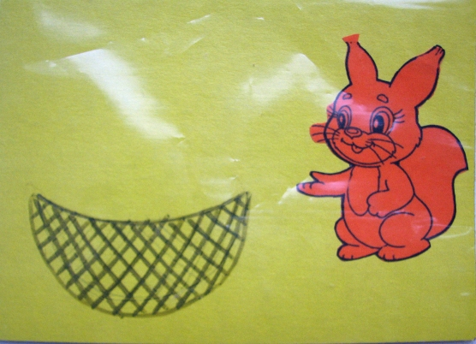Оборудование: лист бумаги с изображением корзины, гуашь коричневого цвета; орехи (грецкие, фундук); корзинки: большая и маленькая; игрушка-белочка; дидактическая игра «Разложи по корзинам».
Взрослый – Отгадай загадку:
Хожу в пушистой шубке,
Живу в густом лесу,
В дупле на старом дубе
Орешки я грызу.
Ответ ребенка: белочка
Взрослый : - Правильно, это – белочка!
Взрослый показывает игрушку - белочку.
Взрослый: Посмотри, к нам в гости пришла белочка, она расстроена, она ходила по лесу, собирала орешки для своих бельчат, набрала полные корзины. Но ее напугали собаки, белочка стала убегать и растеряла все орешки. Теперь ей нечем кормить бельчат. Она просит помочь ей собрать орешки для неё и её маленьких бельчат. Поможем нашей гостье?
Ответ ребенка: (Поможем)
Взрослый: Ты, белочка, пока посиди, отдохни. А мы отправимся в лес?
Физ. минутка «По ровненькой дорожке».
По ровненькой дорожке,
По ровненькой дорожке,
Шагают наши ножки,
Шагают наши ножки.
Через лужу – прыг. Через ямку – скок.
Бух – упали. Куда же мы попали?
Шли мы, шли. И пришли.
- В лес.
Ребенок подходит к столу, на котором находится разнос с перемешанными большими и маленькими орехами.
Взрослый: Ой, посмотри, что это, орешки, которые белочка рассыпала, они перемешались.
Рассматривают орехи, трогают их руками, определяют, что они твёрдые, круглые, гладкие, коричневого цвета. Взрослый обращает внимание детей на то, что орехи все разного размера, есть большие и маленькие.
Дидактическая игра « Разложи по корзинам».
Взрослый: Большие орехи мы положим в какую корзину? (большую.) А маленькие? (в маленькую).
Ребенок помогает разложить орехи по корзинам. Когда орехи будут разложены по корзинам, взрослый просит сказать, сколько орехов в корзине? (Много).
Взрослый: Посмотри орехов много в корзинах, но на всех бельчат их не хватит. Что мы можем сделать? Мы можем нарисовать.
Взрослый: Мы будем рисовать орешки пальчиками.
Взрослый: Что лежит у тебя на столе? (Ответы ребенка).
Взрослый: Какого цвета краской мы будем рисовать? Почему? (ответы ребенка).
Взрослый: Рисовать мы сегодня будем краской – гуашь, коричневого цвета.
Взрослый: Посмотри, я обмакну немного палец в краску и начну рисовать методом примакивания. (наглядный показ).
Взрослый: А теперь ты приступай к работе.
Напомнить, что работать надо аккуратно, придерживая лист бумаги левой рукой. Под словесное сопровождение «промокнуть - поднять» ребенок рисует орехи, располагая их в корзинке. Взрослый побуждает ребенка рисовать много орехов, чтобы хватило всем бельчатам.
Пальчиковая гимнастика.
Сидит белка на тележке, (хлопки ладонями и удары кулачками
Продаёт свои орешки. друг о друга попеременно)
Лисичке-сестричке, (загибают по одному пальчику, начиная
Воробью, синичке, с большого)
Мишке толстопятому,
Заиньке усастому.
Кому в платок, (Ритмичные хлопки ладонями и удары кулачками)
Кому в зобок,
Кому в лапочку.
Взрослый: Посмотри наши орешки высохли, я думаю, что пора их передать бельчатам.
Взрослый: Сколько орехов мы нарисовали? Ответы ребенка.
Давай вспомним, что же мы сегодня с тобой делали? Что тебе больше всего понравилось? Кому мы сегодня помогали?
(Помогали белочке).
- А как мы помогли белочке?
(Ответы ребенка).
Взрослый: Белочка, всем бельчатам хватит орешков?
- Белочка как буд то говорит на ухо взрослому «Да»

